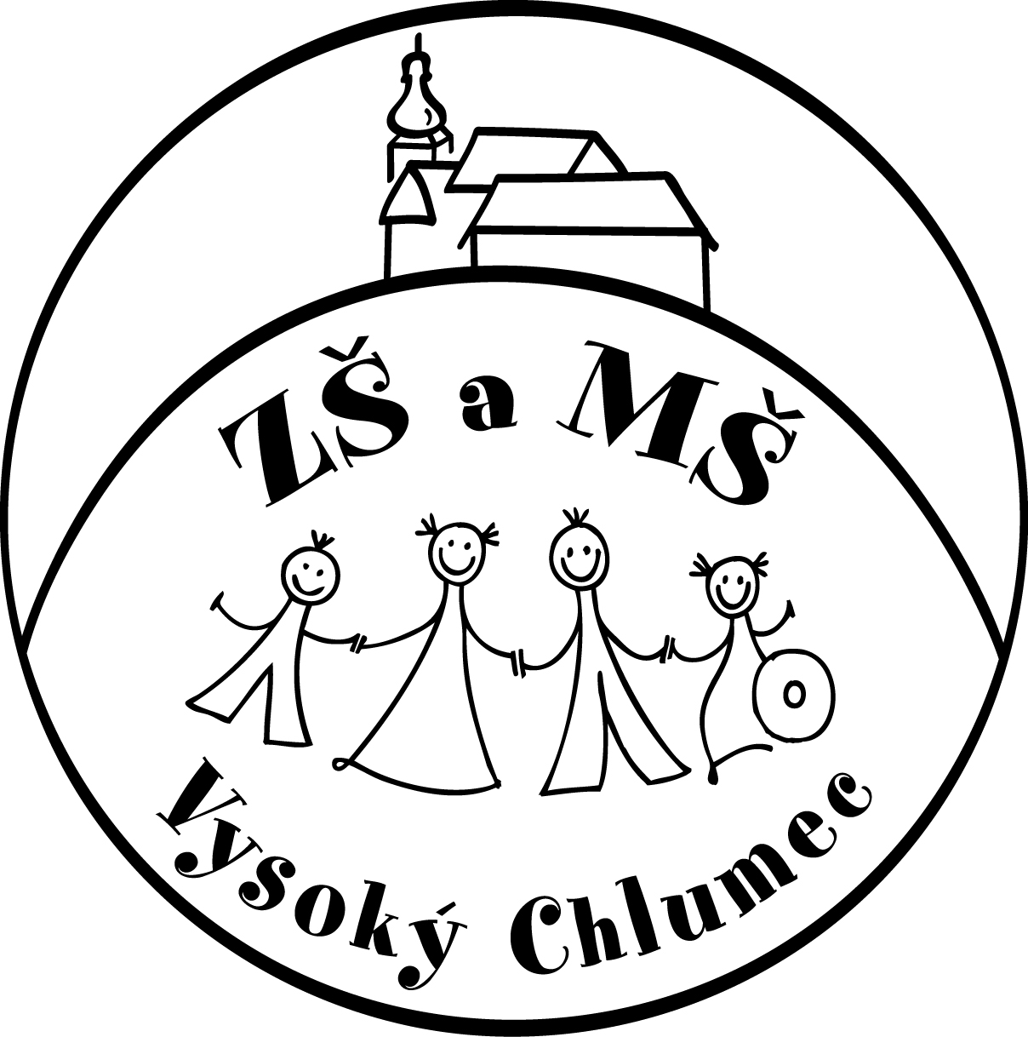
ZÁPIS DO MATEŘSKÉ ŠKOLY
na školní rok 2017/2018

16.května ve 14.30 – 16.00

Zápis se bude konat v budově základní a mateřské školy ve Vysokém Chlumci.
Ředitelství Základní školy a Mateřské školy ve Vysokém Chlumci bude přijímat žádosti zákonných zástupců dětí, které dovrší 31.8.2017 věku 3 let a mají předpoklady pro plnění ŠVP. Mimořádně mohou být i přijaty děti, které mají přiměřené rozumové a komunikační schopnosti a dosáhnou 3 let až na začátku roku 2018. Pro děti, které dovrší do 31.8.2017 věku pěti let, je předškolní docházka od 1.9.2017 povinná.

Žádost o přijetí dítěte do MŠ si rodiče vyzvednou v informačním centru městyse nebo ve škole. Zákonný zástupce musí předložit doklad o trvalém bydlišti ( občanský průkaz), rodný list dítěte a očkovací průkaz.

Kritéria pro přijímání dětí do MŠ Vysoký Chlumec.
1. Děti v posledním roce před zahájením povinné školní docházky.
- Sourozenci již přijatých dětí.
- Trvalý pobyt alespoň jednoho zákonného zástupce v některé z částí obce Vysoký Chlumec.
- Věk dětí – přijímány budou děti k celodenní docházce v pořadí od nejstaršího po nejmladší do počtu volné kapacity školy, přednostně děti z katastru Vysoký Chlumec.
Ředitelka školy má právo při přijímání dětí přihlédnout k důvodům hodným zvláštního zřetele.
Pokud bude volné místo, lze vyhovět i žadatelům, pro něž není naše MŠ spádovou školkou.
Mgr.Eva Burianová
ředitelka ZŠ a MŠ
Vysoký Chlumec, 25.4.2017

